**Step 1. Hello World**

Index.html: Contine 2 sectiuni principale: Head si Body.

Head: e folosit de browser pt a procesa documentul, prin intermediul tagurilor meta

Body: aici se descrie aspectul paginii (putem pune paragrafe poze etc) tot cu ajutorul tagurilor(p, img)

*Pt rulare folosim: ui5 serve*

Port:8080 si trb sa avem “/document”

**Step 2. Bootstrap**

Adaugam framework ul SAPUI5 si modulele de baza.

Pt asta folosim tag-ul script in Head. In interiorul tag-ului folosim attribute precum:

<script>

src->spune browserului unde gaseste libraria SAPUI5

theme-> alegem tema

libs-> alegem libraria care are controle UI de un anumit tip(noi avem m)

compactVersion-> pt cea mai recenta versiune de SAPUI5, folosim “edge”

async-> setam pe true ca sa ruleze asincron( adica sa faca lucrurile in paralel, mai multe fire de executie)-> incarcarea simultana a resurselor pe ecran !!!

onInit-> modul prin care se Evita scrierea de cod js executabil direct in fisierul HTML(Pt Securitate) II SPUNEM UNDE SA GASEASCA FISIERUL ( II DAM RUTA) ULTIMUL E FISIERUL NOSTRU

resourceroots-> specificam ca resursele sunt localizate in acelasi folder ca index.html prin “./”

Cream fisierul index.js-> in el se gaseste logica. Este apelat in scipts

Sap.ui.define-> defineste un module cu un propriile id si dependinte care vor fi incarcate async

**Step 3. Controls**

**Controlele-folosite pt a define aspectul si comportamentul unor parti ale paginii**

In index.html la body stergem textul si punem sapUiBody-> adauga diferite teme pt stil

Dam id=”content”

**Step 4. XML Views**

**XML VIEWS- ofera modalitate prin care sa modularizam controalele folosite( adica sa separam)**

App.view.xml-responsabil pt instantierea lui text control(la pasaul 3 era instantiate in index.js)

Referentiaza sap.m-> adica libraria.. sap.m e default namespace astfel putem folosi Text control

**Step 5. Controllers**

**Controllers-js files in ui5 app in care pui logica pt ui … practic fisierele controllers implementeaza logica pt XML VIEW**

controllerName->ce controller sa foloseasca.. sap.ui….-> controller e numele folderului iar App numele controllerului

Button-> ce text sa afiseze si event press

onShowHello-handler function

**Step 6. Modules**

**Modules- orice js file care poate fi incarcat si executat de browser**

* **Poate continue orice tip de cod, nu are restrictii de genul**

**SE REFERA SA IMPARTIM CODUL IN MAI MULTE FISIERE(MODULE), SA NU AVEA UN SG FISIER CU O TONA DE COD)**

DE RETINUT!!

Fisierul App.controller.js este in sine un modul pt ca avem define

Si de asemenea ne folosim de modulele Controller si MessageToast(linia 2 si 3)

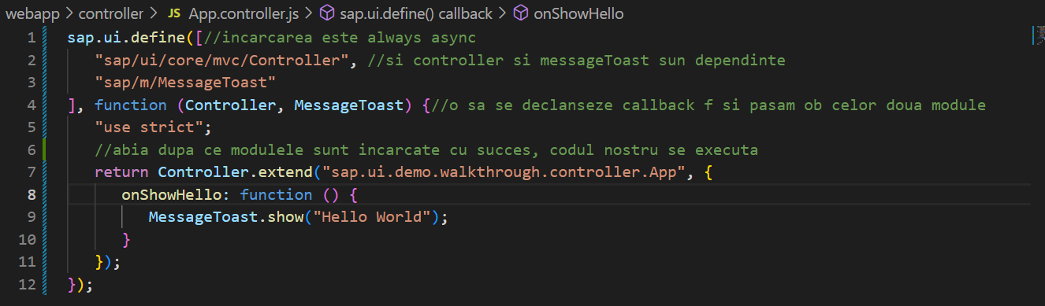

1. Se refera ca putem folosi fisierul(modulul) peste tot in app

**Step 7. JSON Model**

**JSON Model- client side model, doar tine date, nu poate trimite date updatate, trb ca diferite metode din app sa faca asta**

IN INPUT

**Step 8. Translatable Texts**

**Avem nev de fisierul i18n**

**Apoi in controller.. adaugam un nou modul ResourceModel**



**Facem ca la celelalte**

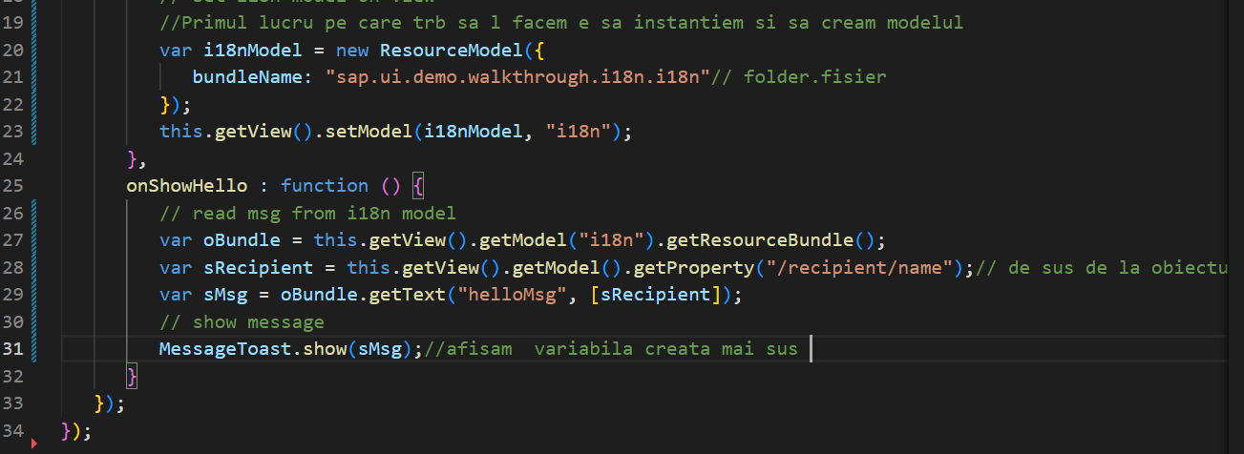

**Ca si butonul sa aiba un text din fifsierul i18n**

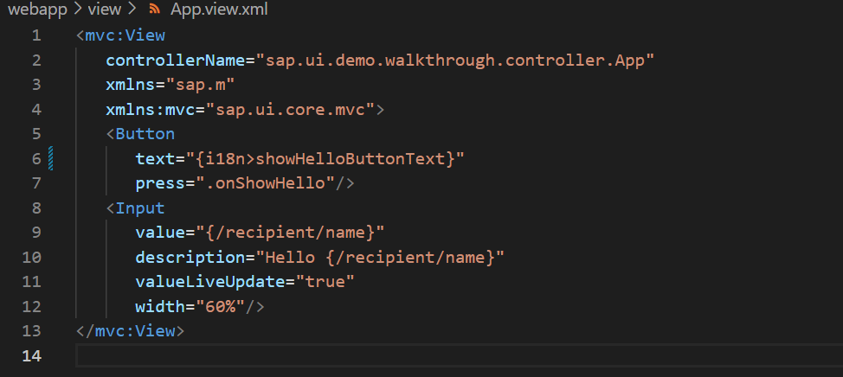

**Step 9. Component Configuration**

**Components- provide independent si reuseable parts in app**

**Creare componenta**

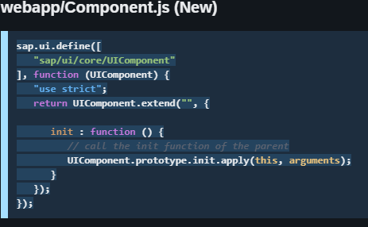

**Initial**

**Apoi**

**Dupa in controller scoatem fct de onInit pt ca deja am pus o in componenta**

**Schimbam si index.js pt ca acum folosim Comp, nu View**

**Step 10. Descriptor for Applications**

**Step 11. Pages and Panels**

**App->pages->Page->content->Panel->B+I**

**In View adaugam un control de tip Page(sap.m)** apoi content, etc.. si punem Button si Input pe care deja le avem

Titlul paginii il setam tot de la Page(ca un css)

Propo display block=true-> e pt height view-ului

In pages putem sa avem mai multe Page

Panel-> folosit pt a grupa content similar

**Step 12. Shell Control as Container**

**Shell Container- se ocupa cu adaptarea vizuala a aplicatiei la dimensiunea ecranului**

**Se pune ca un root( In view, ca tree-ul de la react), punem App de la step 11 in el**

**Inainte barile din dr si st nu erau, nici dunga deasupra**

**Step 13. Margins and Paddings**

**Adaugam in panel-  si width auto**

**La fel si la restul (Button, Input)**

**Introducem TextControl(ultimul)**

**Step 14. Custom Css si theme colors**

**Facem folder css cu fisier style.css**

**Punem in manifest (resources)**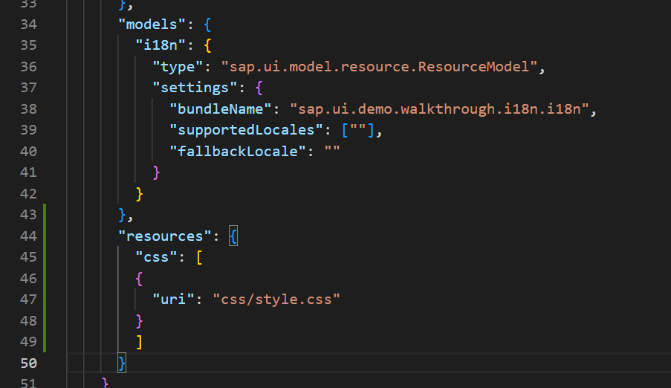

**In view am pus (ca in css facut) si** myCustoMtext la fel 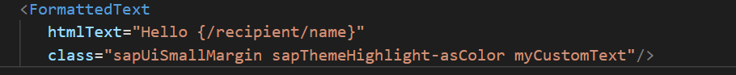

**Step 15. Nested Views**

Practic pana acum aveam un sg view pt toata aplicatia. Acum am mai facut unul pt panel si am dat copy paste din primul in al doilea la partea de <Panel>

Facem la fel si la Partea de controller

**Step 16. Dialogs and Fragments**

Cu fragmente putem face view-uri

FrAGMENTELE n au controllet ...cu ele cream reusable

Cream uj buton prin sa sa deschidem Dialog-ul prin eventHandler

Facem Dialogul in view si e de tip fragment

Acum facem eventhandlerul pt deschidere in Controller-ul Panelului

